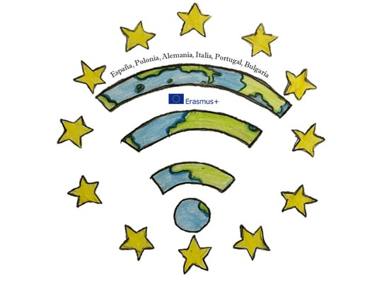

BULGARIA: https://forms.gle/DWpQ4FRszLjkmb8Q9
HISZPANIA: https://forms.gle/KbHAqU7SQiJYUnNn6
NIEMIEC: https://forms.gle/jahhfxax6dwTrdj29
WŁOCHY: https://forms.gle/jUfEbRTkYrT2rJmN8

Ankieta ewaluacyjna po odbytej mobilności
numer projektu 2018-1-BG01-KA229-047875_4
„Wirtualny podróżnik” w ramach akcji Erasmus Plus KA2

- W jaki sposób byłaś/eś zaangażowana/y w działania przygotowujące do mobilności? Podaj konkretne przykłady.
………………………………………………………………………………………………………………………………………………………………………………………………………………………………………………………………………………………………………………………………………………………………………………………………………………………………………………………………………………………………………………………………………………………………………………………………………………………………………………………………………………………………………………………………………………………………………………………………………………………………………………………………………………………………………………………………………………………………………………………………………………………………………………………………………………………………………………………………………………………………………………………………………………………………………………………………………………………………………………………………………………

- Jakie korzyści uzyskałaś/eś z udziału w mobilności?
Rozwój kreatywności
Możliwość wyrażenia siebie
Integracja w grupie rówieśników
Rozwój umiejętności językowych
Wyjazdy kulturoznawcze
Rozwój umiejętności korzystania z technologii informacyjnej
Nawiązywanie i podtrzymywanie przyjaźni z uczniami/nauczycielami ze szkół partnerskich
Inne, jakie?
…………………………………………………………………………………………………………………………………………………………………………………………………………………………………………………………………………………………………………………………………………………………………………………………………………………………………………………………………………………………………………………………………………………………………………………………………………………………………………………………………………………………………………………………………………………………………………………………………………………
- Czego nauczyłaś/eś się dowiedziałaś/eś dzięki możliwości udziału w mobilności?
Poznałam/em kulturę innych krajów, ich styl życia
Dowiedziałem się, jak żyją inne narodowości
Doświadczyłem wielu nowych wrażeń i przyjemności z udziału w projekcie
Podniosłem swoje umiejętności językowe
Inne,co?
..............................................................................................................................................................................................................................................................................................................................................................................................................................................................................................................................................................................................................................................................

- Czego zabrakło Ci podczas mobilności w partnerskiej szkole:
Czasu wolnego
Możliwości komunikowania się w języku angielskim
Zajęć w grupach
Inne, wymień konkretnie:
……………………………………………………………………………………………………………………………………………………………………………………………………………………………………………………………………………………………………………………………………………………………………………………………………………………………………………………………………………………………………………………………………………………………………………………………………………………………………………………

- Jakie korzyści dla szkoły wzniosła twoja obecność podczas mobilności?
………………………………………………………………………………………………………………………………………………………………………………………………………………………………………………………………………………………………………………………………………………………………………………………………………………………………………………………………………………………………………………………………………………………………………………………………
- W jaki sposób planujesz wykorzystać wiedzę zdobytą podczas mobilności?
………………………………………………………………………………………………………………………………………………………………………………………………………………………………………………………………………………………………………………………………………………………………………………………………………………………………………………………………………………………………………………………………………………………………………………………………
- Co doradziłabyś/doradziłbyś osobom zaangażowanym w przyszłych projektach dotyczących mobilności?
………………………………………………………………………………………………………………………………………………………………………………………………………………………………………………………………………………………………………………………………………………………………………………………………………………………………………………………………………………………………………………………………………………………………………………………………

